**班级动态(4.2）**

**一、晨间来园基本情况**

1.来园人数：应到24人，实到20人。**刘浩宸、刘雨希、陈衍、魏徐莱**请假，老师期待你们早日来园和我们一起游戏哦！

**二、户外活动**

|  |  |  |
| --- | --- | --- |
| **C:/Users/86151/Desktop/新建文件夹 (2)/IMG_4007.JPGIMG_4007** | **C:/Users/86151/Desktop/新建文件夹 (2)/IMG_4008.JPGIMG_4008** | **C:/Users/86151/Desktop/新建文件夹 (2)/IMG_4010.JPGIMG_4010** |
| **C:/Users/86151/Desktop/新建文件夹 (2)/IMG_4011.JPGIMG_4011** | **C:/Users/86151/Desktop/新建文件夹 (2)/IMG_4012.JPGIMG_4012** | **C:/Users/86151/Desktop/新建文件夹 (2)/IMG_4013.JPGIMG_4013** |

**三、区域游戏活动**

今天小朋友们自主选择了区域游戏。我们一起来看一看他们的表现吧！

|  |  |  |
| --- | --- | --- |
| **C:/Users/86151/Desktop/新建文件夹 (2)/IMG_4042.JPGIMG_4042** | **C:/Users/86151/Desktop/新建文件夹 (2)/IMG_4039.JPGIMG_4039** | **C:/Users/86151/Desktop/新建文件夹 (2)/IMG_4040.JPGIMG_4040** |
| **C:/Users/86151/Desktop/新建文件夹 (2)/IMG_4037.JPGIMG_4037** | **C:/Users/86151/Desktop/新建文件夹 (2)/IMG_4038.JPGIMG_4038** | **C:/Users/86151/Desktop/新建文件夹 (2)/IMG_4036.JPGIMG_4036** |
| **C:/Users/86151/Desktop/新建文件夹 (2)/IMG_4035.JPGIMG_4035** | **C:/Users/86151/Desktop/新建文件夹 (2)/IMG_4034.JPGIMG_4034** |  |

**四、集体活动**

今天我们开展了音乐活动《蝴蝶花》，音乐《蝴蝶找花》是一首F调问答式的歌曲。曲风欢快活泼充满童趣，歌词简单易懂，旋律时而欢快跳跃时而舒缓柔美。歌曲内容描述了一位小朋友粗心大意地把蝴蝶花看成了蝴蝶而引发的有趣的事，歌曲中的休止符和附点音符的运用更是凸显了乐曲的趣味。本次活动主要引导幼儿感知乐曲内容及情绪学唱歌曲，能够有表情的表现歌曲所表达的疑问和恍然大悟的情绪体验。

|  |  |  |
| --- | --- | --- |
| C:/Users/86151/Desktop/新建文件夹 (2)/IMG_4016.JPGIMG_4016 | C:/Users/86151/Desktop/新建文件夹 (2)/IMG_4017.JPGIMG_4017 | C:/Users/86151/Desktop/新建文件夹 (2)/IMG_4018.JPGIMG_4018 |

活动中，愿意理解歌曲内容学唱歌曲，并用喜欢的动作进行表演的小朋友有**田乐、王熠文、邓文汐、王瑞泽、刘慕汐、汪锦妍、刘沐子、刘雨希、丁瑾怡、张欣颖、黄宥苒、立晔、郭晨希、刘浩宸、沈子骁、赵奕博、高彦清。真棒！**其他小朋友也要再接再厉哦！

**五、午餐活动**

今天的上午点心是：鲜牛奶、自选饼干、奶酪棒

午餐是：米饭、清蒸鸦片鱼、肉末包菜、青菜木耳鸡蛋汤

水果是：樱桃番茄、人参果

下午点心：青菜肉丝笃烂面

**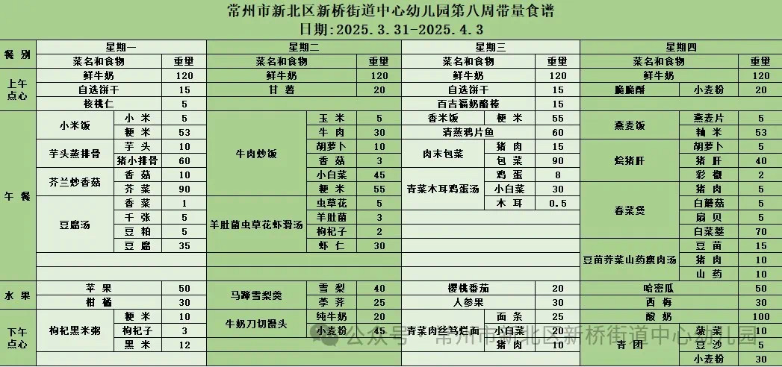**

**六、家园联系：**

1.请大家及时检查宝贝的指甲，发现指甲过长的要及时修剪，养成良好的卫生习惯哦。